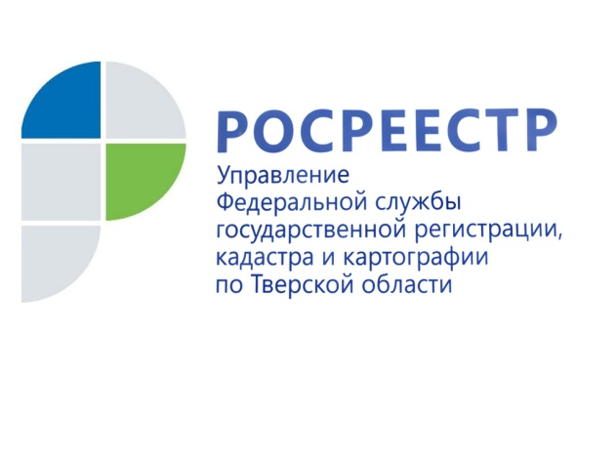 ПРЕСС-РЕЛИЗ

В Тверской области зарегистрирован первый договор участия в долевом строительстве с использованием эскроу-счёта

31 июля 2019 года - В Управлении Росреестра по Тверской области зарегистрирован первый договор участия в долевом строительстве (ДДУ) с использованием механизма эскроу-счетов. Объектом стал строящийся многоквартирный жилой дом в Калининском районе Тверской области. Общество с ограниченной ответственностью "Специализированный Застройщик Удача Юго-Запад" осуществляет строительство данного объекта с использованием кредитных средств, предоставленных Тверским отделением №8607 ПАО Сбербанк в рамках проектного финансирования.
С 1 июля 2019 года изменился порядок обеспечения обязательств застройщика при привлечении средств для долевого строительства.
Заместитель руководителя Управления Росреестра по Тверской области Ирина Миронова: «Все российские застройщики обязаны перейти на схему долевого строительства жилья с применением эскроу-счетов. Средства клиентов зачисляются на специальный банковский счёт, и застройщики не смогут получить эти деньги до передачи квартир покупателям. При этом порядок государственной регистрации договоров участия в долевом строительстве с применением эскроу-счетов, а также перечень необходимых для получения госуслуги документов не поменялся».
Если ДДУ с первым участником долевого строительства представлен на государственную регистрацию после 01.07.2019, то все ДДУ заключаются только с использованием счетов эскроу, открытых в уполномоченном банке.
Если ДДУ в отношении объекта долевого строительства в многоквартирном доме (ином объекте недвижимости), не введённом в эксплуатацию, представлен на государственную регистрацию после 01.07.2019, и заключён в отношении дома, который не соответствует установленным Правительством Российской Федерации критериям, такой ДДУ заключается только с использованием счетов эскроу, открытых в уполномоченном банке.
Если ДДУ в отношении объекта долевого строительства в многоквартирном доме (ином объекте недвижимости), не введённом в эксплуатацию, представлен на регистрацию после 01.07.2019 и заключён в отношении дома, который соответствует установленным Правительством Российской Федерации критериям, по договорам, предметом которых являются жилые помещения, уплачиваются отчисления в компенсационный фонд.

О Росреестре
Федеральная служба государственной регистрации, кадастра и картографии (Росреестр) является федеральным органом исполнительной власти, осуществляющим функции по государственной регистрации прав на недвижимое имущество и сделок с ним, по оказанию государственных услуг в сфере ведения государственного кадастра недвижимости, проведению государственного кадастрового учета недвижимого имущества, землеустройства, государственного мониторинга земель, навигационного обеспечения транспортного комплекса, а также функции по государственной кадастровой оценке, федеральному государственному надзору в области геодезии и картографии, государственному земельному надзору, надзору за деятельностью саморегулируемых организаций оценщиков, контролю деятельности саморегулируемых организаций арбитражных управляющих. Подведомственными учреждениями Росреестра являются ФГБУ «ФКП Росреестра» и ФГБУ «Центр геодезии, картографии и ИПД».

Контакты для СМИ

Макарова Елена Сергеевна
помощник руководителя
Управления Росреестра по Тверской области
+7 909 268 33 77, (4822) 34 62 24

69_press_rosreestr@mail.ru
www.rosreestr.ru
170100, Тверь, Свободный пер., д. 2

